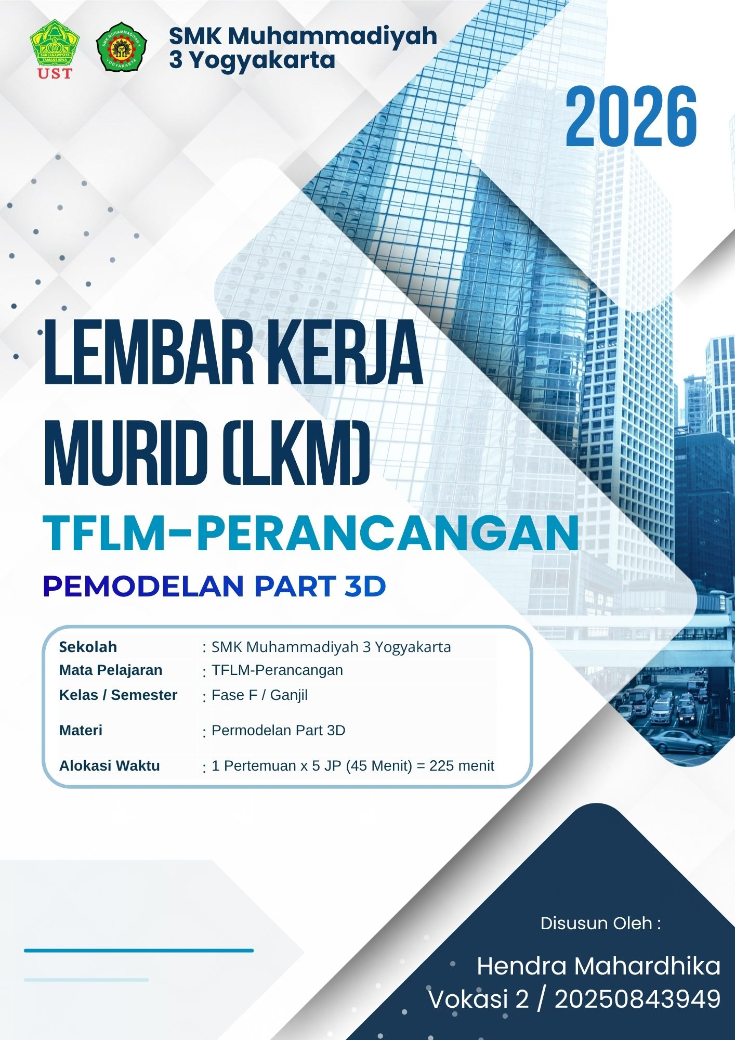

Kompetensi dan Tujuan Pembelajaran
LKM ini digunakan untuk praktik Autodesk Fusion dari sketch 2D hingga part 3D. Hasil kerja berupa enam desain digital yang dibuat berdasarkan angka ukuran pada jobsheet, diperiksa, dan disimpan secara tertib.
A KOMPETENSI PEMBELAJARAN
Membuat sketch 2D berdimensi dan terikat dengan constraint, kemudian mengembangkan profil menjadi part 3D menggunakan fitur yang sesuai dengan bentuk benda.
Membaca gambar kerja, merencanakan urutan pemodelan, serta memeriksa ketepatan bentuk, ukuran, dan hasil penyimpanan desain.

B MATERI PRAKTIK
Pertemuan 1 — Pengenalan antarmuka Autodesk Fusion dan sketch 2D: Plat Sambungan serta V Block.
Pertemuan 2 — Pemodelan part 3D Dudukan Poros dan Pulley.
Pertemuan 3 — Pemodelan part 3D Flange Pipe dan Bottle.

C INDIKATOR KEBERHASILAN
1. Membuka desain, mengatur satuan milimeter, memilih bidang sketch, dan menggunakan perintah sketch sesuai kebutuhan gambar.
2. Menghasilkan profil tertutup, memberikan dimensi, dan menerapkan constraint hingga sketch terikat penuh tanpa batasan berlebih.
3. Menggunakan Extrude, Revolve, Sweep, Loft, Mirror, Hole, Pattern, Offset Plane, Fillet, Chamfer, dan Shell sesuai kebutuhan part.
4. Menghasilkan enam desain yang sesuai gambar kerja serta menyerahkan file yang dapat dibuka kembali.

D TUJUAN PEMBELAJARAN
Setelah praktik, murid mampu membuat dua sketch 2D dan empat part 3D berdasarkan jobsheet secara teliti, mandiri, dan bertanggung jawab. Murid dapat menjelaskan fungsi fitur yang digunakan serta memperbaiki kesalahan sketch atau pemodelan sebelum mengumpulkan hasil.

Persiapan dan Petunjuk Praktik
E PERALATAN DAN BAHAN
Komputer atau laptop yang dapat menjalankan Autodesk Fusion, mouse, akun yang tersedia untuk praktik, enam jobsheet PDF, serta lokasi penyimpanan file yang disepakati guru. Koneksi internet digunakan untuk masuk akun dan sinkronisasi desain.

F KESELAMATAN DAN SIKAP KERJA
1. Periksa perangkat dan kabel. Laporkan gangguan; jangan memperbaiki sambungan listrik sendiri.
2. Atur posisi duduk, layar, dan tangan dengan nyaman. Jaga meja tetap rapi dan jauhkan minuman dari perangkat.
3. Jaga kata sandi dan file milik orang lain. Simpan berkala; pastikan sinkronisasi selesai sebelum keluar akun.

G LANGKAH KERJA UMUM
1. Baca jobsheet. Tentukan bentuk, ukuran utama, bidang sketch, serta urutan fitur.
2. Buka desain baru, periksa satuan mm, lalu buat sketch dari origin dengan dimensi dan constraint.
3. Untuk part 3D, selesaikan sketch dan jalankan fitur. Periksa operasi Join, Cut, atau New Body sebelum menyetujui hasil.
4. Periksa ukuran melalui sketch, parameter fitur, serta Inspect. Perbaiki kesalahan pada sketch atau timeline.
5. Simpan desain, ekspor salinan .f3d, dan buka kembali file untuk memastikan hasil tersimpan.

Pemeriksaan Mandiri
Beri tanda centang setelah diperiksa.
☐ Satuan dan ukuran benar. ☐ Profil tertutup dan constraint sesuai.
☐ Bentuk serta fitur sesuai. ☐ File tersimpan dan dapat dibuka kembali.

Refleksi Singkat
Fitur yang sudah saya kuasai: .......................................................................
Kendala dan perbaikan yang saya lakukan: .....................................................
.......................................................................................................................

Pelaksanaan Praktik Siklus 2
Setiap pertemuan berlangsung 5 JP atau 225 menit. Kerjakan dua jobsheet secara berurutan. Gunakan ukuran benda sebenarnya dalam mm; skala cetak pada gambar tidak digunakan untuk mengecilkan model.

Pertemuan 1 Pengenalan Fusion dan Sketch 2D
Kenali toolbar, Browser, origin, ViewCube, Sketch Palette, dan timeline. Buat Plat Sambungan serta V Block menggunakan Line, Rectangle, Circle, Arc, Slot, Trim, Mirror, Chamfer, Fillet, Dimension, Constraint, dan Polygon sesuai bentuk yang dibutuhkan. Berikan ukuran dan periksa keterikatan sketch. Hasil pertemuan ini tetap berupa sketch 2D.

Pertemuan 2 Pemodelan Dudukan Poros dan Pulley
Dudukan Poros: bangun profil dan gunakan Extrude, Mirror, serta Fillet. Pulley: buat profil penampang, tentukan sumbu Revolve, kemudian gunakan Extrude dan Chamfer. Ikuti keterangan ulir M6 pada gambar; ulir tidak sama dengan lubang polos Ø6.

Pertemuan 3 Pemodelan Flange Pipe dan Bottle
Flange Pipe: gunakan Sweep, Extrude, Hole, Pattern, Fillet, dan Chamfer sesuai bagian benda. Bottle: siapkan profil pada Offset Plane, hubungkan menggunakan Loft, lalu gunakan Fillet dan Shell. Periksa posisi bidang, bukaan leher, serta ketebalan dinding 1 mm.
JS | Hasil Praktik | Nama Dasar File
1 | Plat Sambungan | Sketch_Bab 1_Project 1_Nama Anda
2 | V Block | Sketch_Bab 1_Project 2_Nama Anda
3 | Dudukan Poros | S2_JS03_Dudukan_Poros_Nama
4 | Pulley | S2_JS04_Pulley_Nama
5 | Flange Pipe | S2_JS05_Flange_Pipe_Nama
6 | Bottle | S2_JS06_Bottle_Nama

Ganti “Nama Anda” atau “Nama” dengan nama murid. Simpan desain Fusion dan salinan .f3d. Tangkapan layar dapat dilampirkan sebagai bukti tambahan, bukan pengganti file desain.
Jika ukuran atau detail belum tercantum, konfirmasikan kepada guru sebelum membuatnya. Jangan menaksir ukuran dari panjang garis pada layar atau cetakan.

Rubrik Proses dan Waktu Kerja
Penilaian dilakukan untuk setiap jobsheet. Skor 3 menunjukkan kinerja baik, skor 2 cukup, dan skor 1 perlu bimbingan. Proses dinilai melalui pengamatan saat murid bekerja.
Aspek dan Bobot | Baik  Skor 3 | Cukup  Skor 2 | Perlu Bimbingan  Skor 1
Kesiapan kerja  5% | Menyiapkan akses, satuan, jobsheet, dan lokasi simpan secara mandiri. | Persiapan cukup; masih memerlukan pengingat pada sebagian pengaturan. | Belum siap memulai dan memerlukan arahan pada hampir seluruh persiapan.
Urutan kerja  5% | Memilih urutan sketch dan fitur yang tepat; memeriksa operasi sebelum diterapkan. | Urutan umumnya tepat; sebagian langkah diperbaiki setelah diarahkan. | Sering memilih langkah yang tidak sesuai dan belum mampu memperbaikinya tanpa bimbingan.
Ketelitian  5% | Memeriksa ukuran, profil, dan hasil fitur; memperbaiki kesalahan sebelum pengumpulan. | Pemeriksaan belum menyeluruh; sebagian kesalahan baru diperbaiki setelah diingatkan. | Tidak melakukan pemeriksaan memadai; kesalahan utama masih dibiarkan.
Sikap kerja  5% | Menjaga perangkat, akun, dan file; bekerja tertib serta bertanggung jawab. | Umumnya tertib; masih memerlukan pengingat tentang perangkat, akun, atau file. | Berulang kali mengabaikan ketertiban dan memerlukan pendampingan.
Waktu kerja  10% | Menyelesaikan dan mengumpulkan sesuai waktu yang disepakati. | Selesai setelah tambahan waktu yang disepakati; kemajuan kerja tetap terlihat. | Belum selesai setelah tambahan waktu dan memerlukan rencana tindak lanjut.

Catatan Pengamatan Guru
.......................................................................................................................
.......................................................................................................................
Kesiapan dinilai dari pemanfaatan akses yang tersedia, bukan kepemilikan perangkat. Catat gangguan jaringan atau perangkat untuk penyesuaian waktu bersama guru.

Rubrik Hasil Praktik Digital
Hasil praktik memiliki bobot 70%. Kriteria sketch berlaku pada hasil 2D maupun sketch pembentuk part 3D. Periksa desain secara langsung, bukan hanya tangkapan layarnya.
Aspek dan Bobot | Baik  Skor 3 | Cukup  Skor 2 | Perlu Bimbingan  Skor 1
Kesesuaian bentuk  20% | Seluruh bentuk utama dan detail sesuai gambar kerja. | Bentuk utama sesuai; masih ada detail kecil yang perlu diperbaiki. | Bentuk utama atau beberapa bagian penting tidak sesuai gambar kerja.
Ketepatan ukuran  20% | Seluruh ukuran yang ditentukan sesuai dan satuan benar. | Sebagian besar ukuran sesuai; ada ukuran yang perlu dikoreksi. | Banyak ukuran utama tidak sesuai atau satuan keliru.
Penggunaan fitur  10% | Perintah dan parameter sesuai; hasil fitur tidak bermasalah. | Fitur menghasilkan bentuk yang benar, tetapi sebagian parameter perlu diperbaiki. | Pemilihan atau pengaturan fitur keliru sehingga bentuk belum tercapai.
Dimensi dan constraint  10% | Profil tertutup dan sketch terikat penuh tanpa constraint berlebih. | Profil dapat digunakan; sebagian sketch masih bebas atau perlu perbaikan batasan. | Profil terbuka atau batasan bermasalah sehingga menghambat pemodelan.
Pengelolaan file  5% | Nama sesuai, desain dan salinan tersedia, serta dapat dibuka kembali. | File dapat dibuka; penamaan atau kelengkapan salinan perlu diperbaiki. | File sulit dikenali, belum lengkap, atau tidak dapat dibuka dengan benar.
Kerapian penyajian  5% | Sketch atau model mudah diperiksa; elemen bantu yang tidak diperlukan disembunyikan. | Desain dapat diperiksa, tetapi tampilan dan pengaturan elemen belum rapi. | Tampilan atau elemen yang bertumpuk menyulitkan pemeriksaan hasil.

Catatan Perbaikan Hasil
.......................................................................................................................
.......................................................................................................................

Lembar Penilaian Siklus 2
Nama: .............................................. Kelas / No. Absen: .............................
Isikan skor S sebesar 3, 2, atau 1 pada kolom JS sesuai urutan lampiran. Bobot B: proses 20, hasil 70, dan waktu 10. Bukti yang belum tersedia ditindaklanjuti; kolomnya dibiarkan kosong sampai dinilai.
Aspek | B | JS 1 | JS 2 | JS 3 | JS 4 | JS 5 | JS 6
Kesiapan kerja | 5
Urutan kerja | 5
Ketelitian | 5
Sikap kerja | 5
Kesesuaian bentuk | 20
Ketepatan ukuran | 20
Penggunaan fitur | 10
Dimensi dan constraint | 10
Pengelolaan file | 5
Kerapian penyajian | 5
Waktu kerja | 10
Jumlah bobot | 100
Total B × S | —
Nilai jobsheet | —

Penghitungan Nilai
Nilai tiap jobsheet = $\frac{Jumlah (B × S)}{3}$
Nilai Siklus 2 = $\frac{Nilai JS 1 + JS 2 + JS 3 + JS 4 + JS 5 + JS 6}{6}$
Total B × S maksimum 300, sehingga nilai tiap jobsheet maksimum 100. Bulatkan nilai akhir sampai dua angka di belakang koma.
Nilai Siklus 2: ..................... Tanggal Penilaian: ......................................
Catatan / tindak lanjut: ................................................................................
Guru / Penilai: ........................................... Paraf: ................................

Jobsheet 1 Plat Sambungan
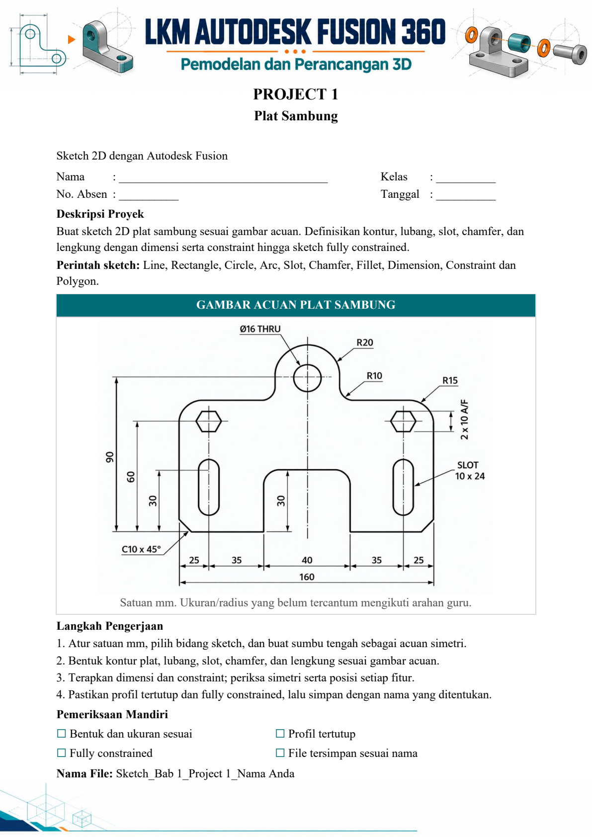

Jobsheet 2 V Block
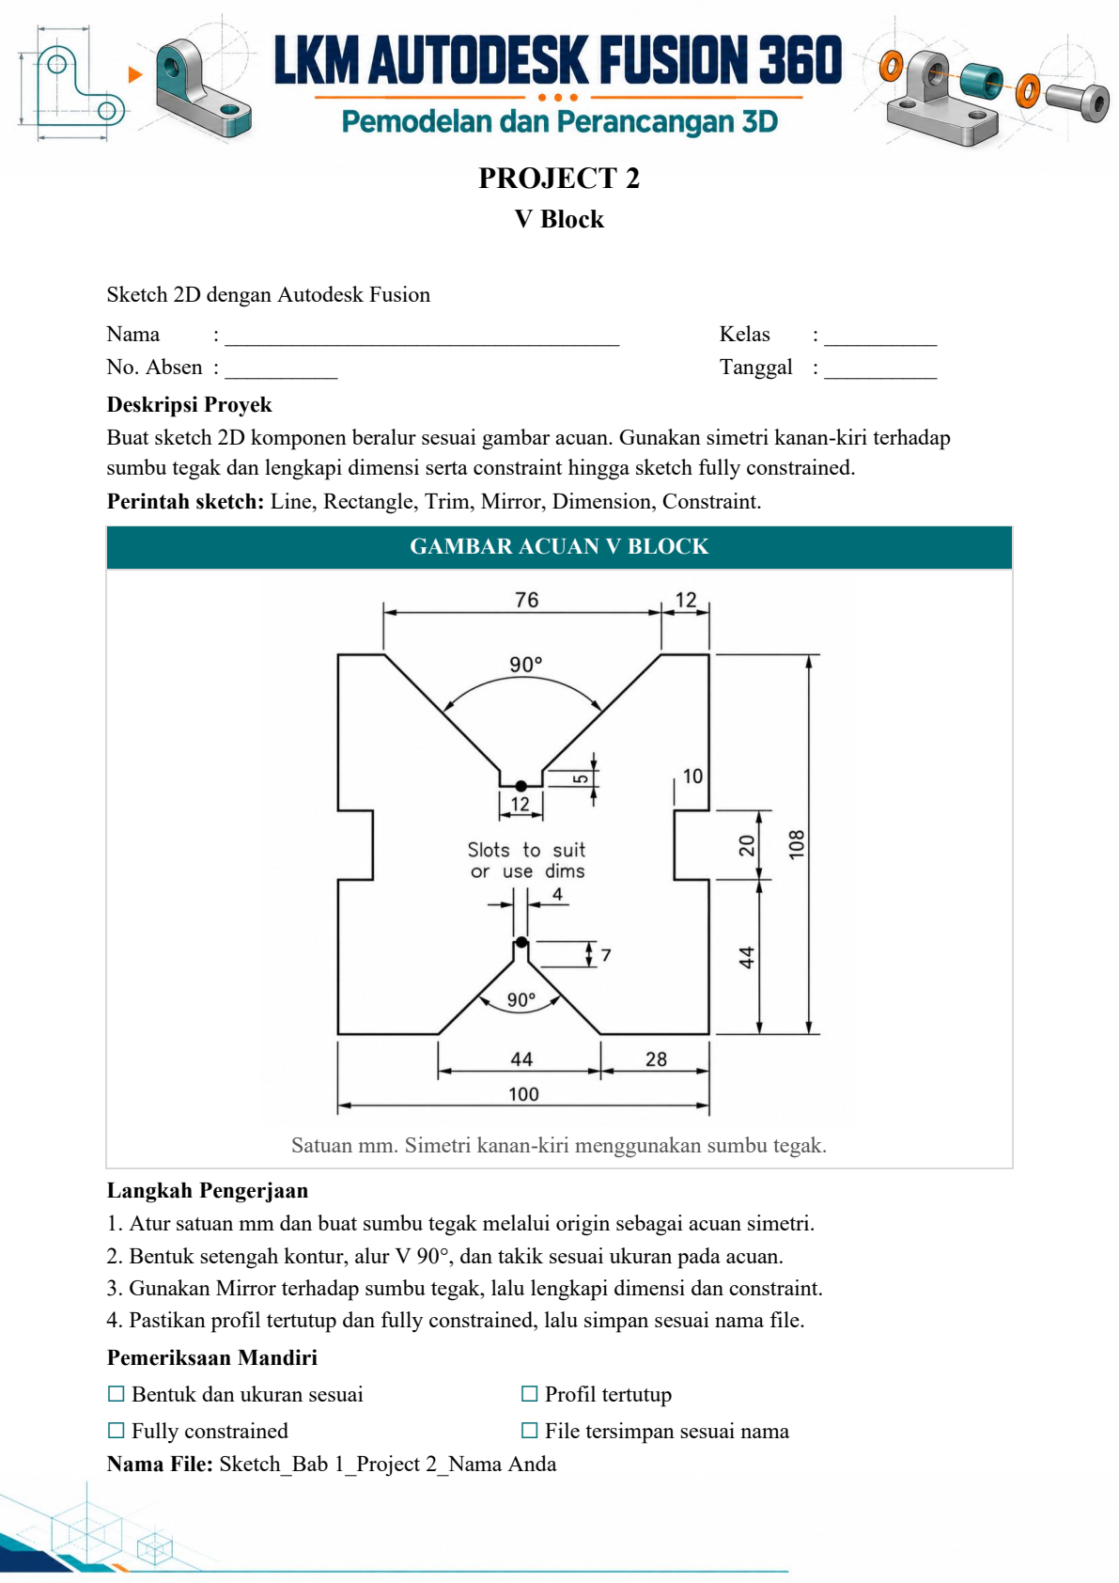

Jobsheet 3 Dudukan Poros
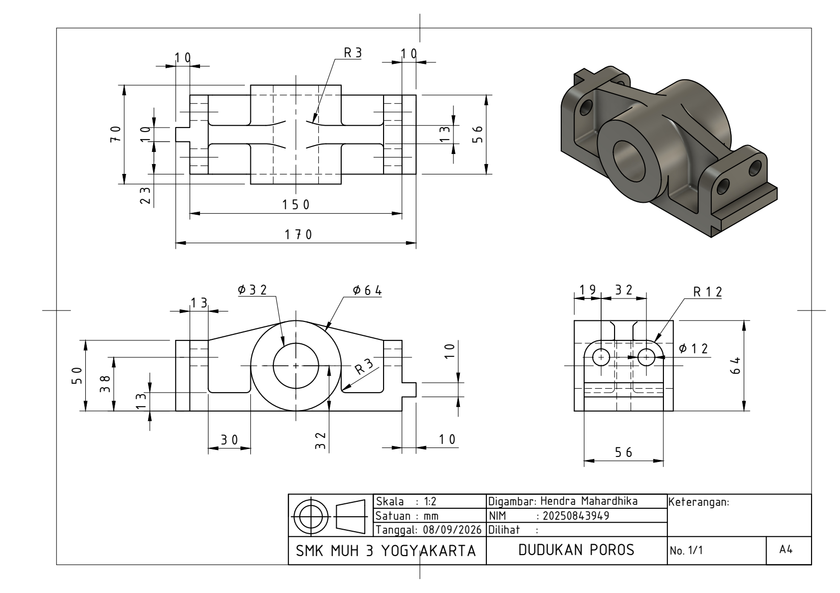

Jobsheet 4 Pulley
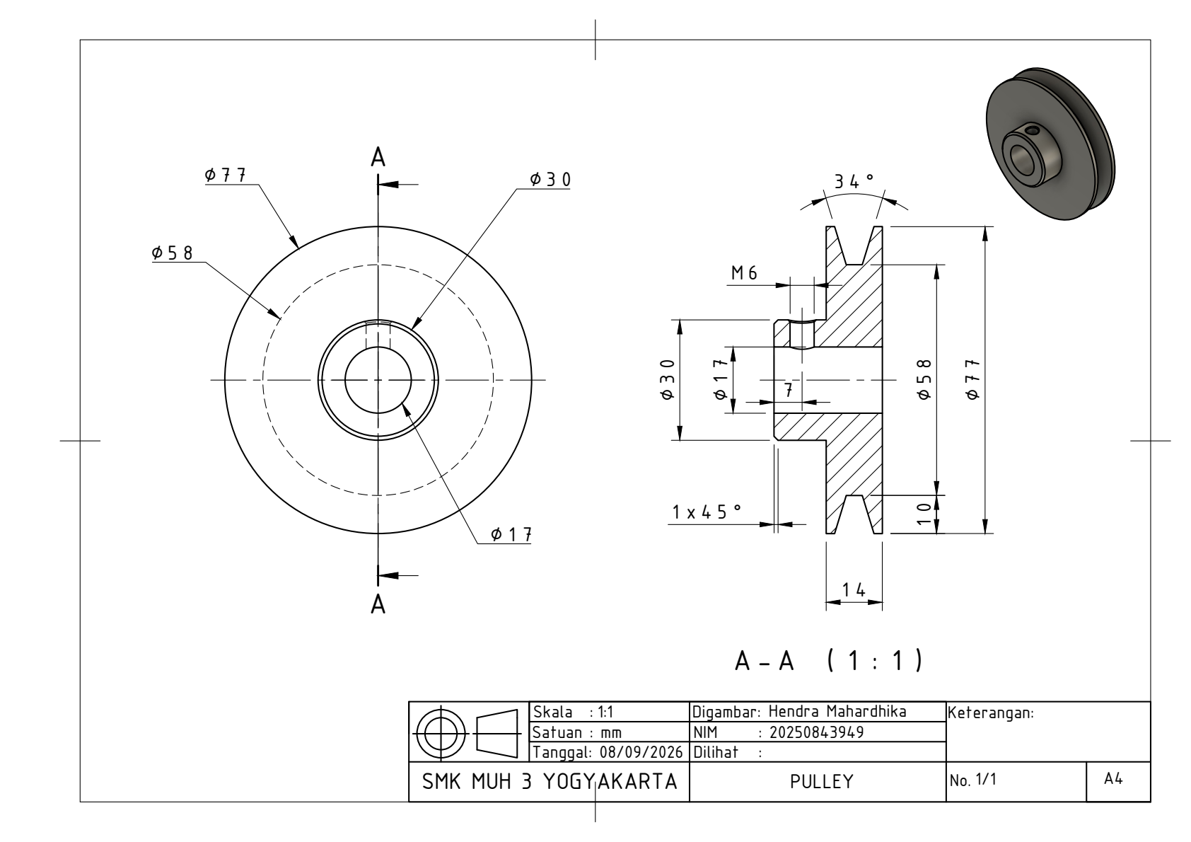

Jobsheet 5 Flange Pipe
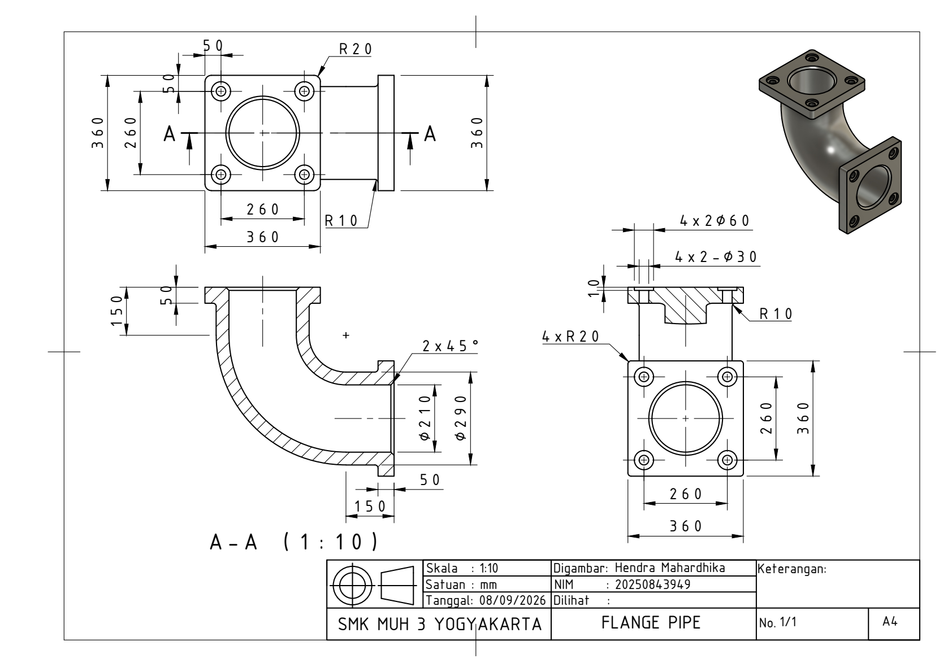

Jobsheet 6 Bottle
